Министерство образования и науки Российской Федерации

Федеральное государственное бюджетное образовательное учреждение высшего профессионального образования

"Уфимский государственный авиационный технический университет"

Кафедра ВМиК

Отчет по лабораторной работе №4

«Прогнозирование с помощью временных рядов.

Экспоненциальное среднее как предиктор.»

по дисциплине

"Компьютерная обработка экспериментальных данных"

Выполнил:

Студент гр. МО-314

Кораллкин И.О.

Принял:

к.т.н., доц. Харисова Э.А.

Уфа-2019

Цели: научиться применять экспоненциальное сглаживание для прогнозирования значений временного ряда.

Задачи:

Вариант №10

Временной ряд:

52,33,30,29,55,44,41,43,68,55,55,67,55,57,52,34,29,30,28,28,41,50,49,44,52,79,68,83,107,105

Данная лабораторная работа выполнена в среде Jupyter Notebook на языке Python.

1. Введем временной ряд. Подсчитаем среднее и дисперсию временного ряда и выведем на экран:

Код:

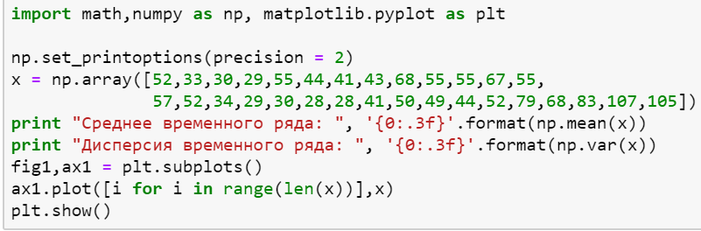

Вывод на экран:

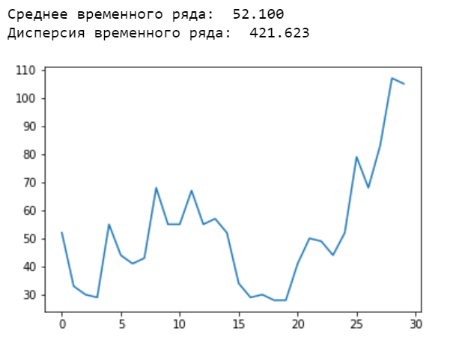

1. Используем постоянную модель для прогнозирования значений временного ряда при alpha = 0,1 и alpha = 0,3. Начальным значением S0 возьмем как среднее арифметическое первых пять значений временного ряда. Построим графики каждого из сглаживаний, а также выведем выборочную дисперсию и ошибку предсказания на каждом шаге.

Код:

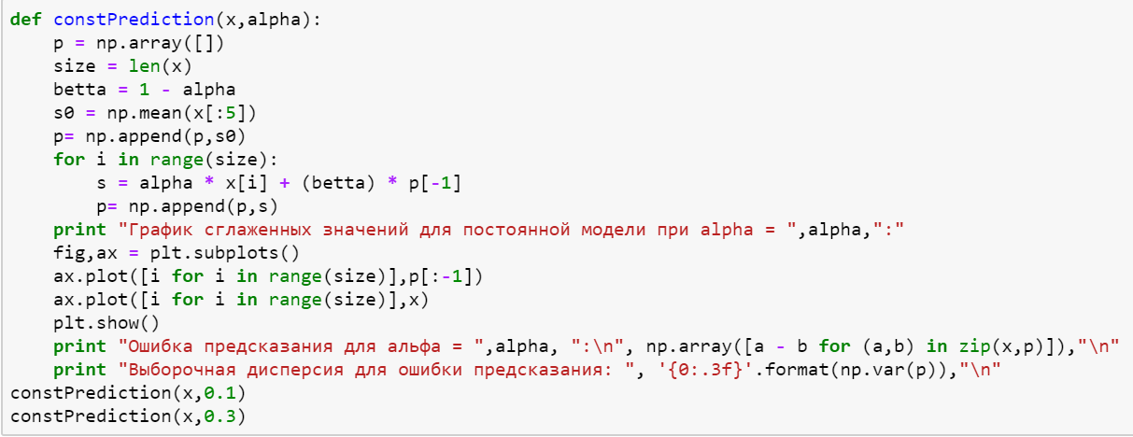

Вывод на экран:

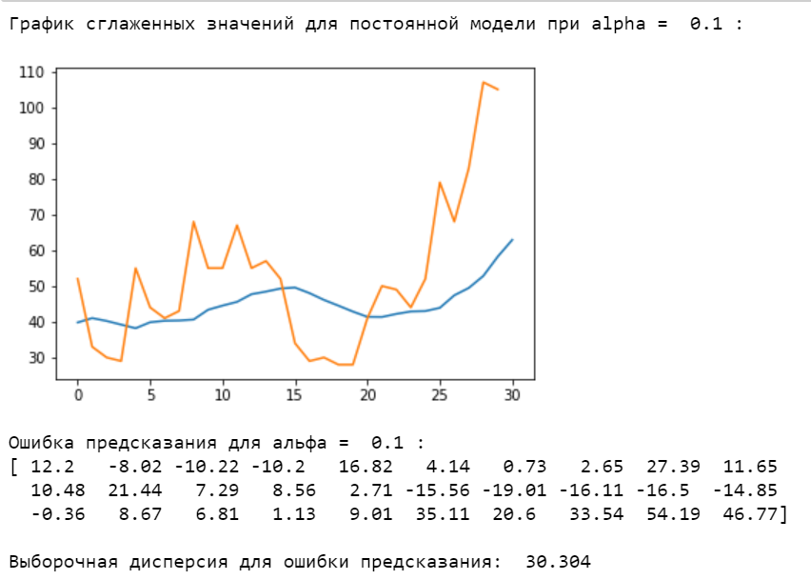

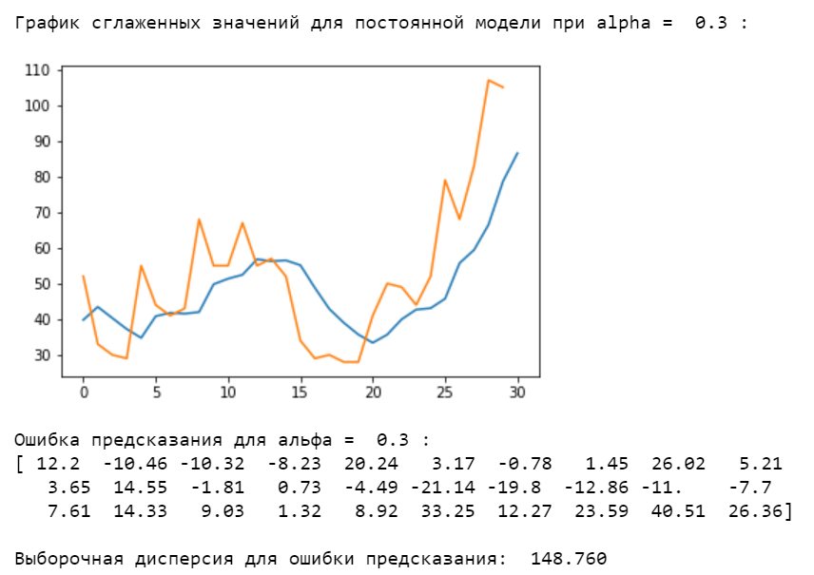

Можно заметить, что график сглаженных значений при alpha = 0,3 лучше описывает модель временного, чем при alpha = 0,1.

1. Апроксимируем наш временной ряд с помощью полинома первой степени методом МНК. Найдем коэффициенты этого полинома и построим ее на графике временного ряда.

Код:

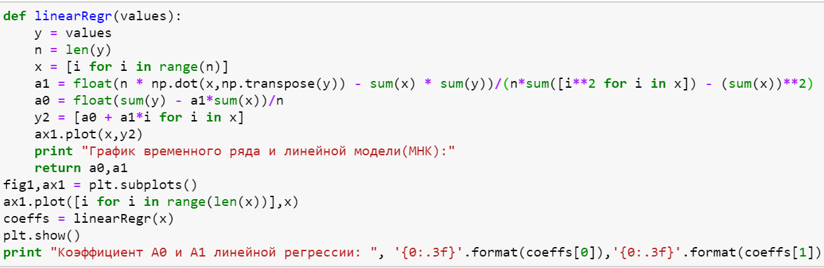

Вывод на экран:

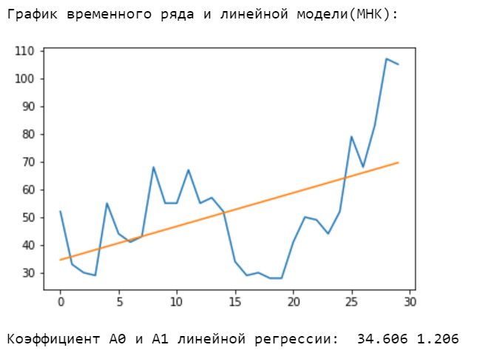

1. Найдем сглаженные значения первого и второго порядков. Построим графики каждого из значений для каждого порядка с alpha = 0,1 и alpha = 0,3.

Код:

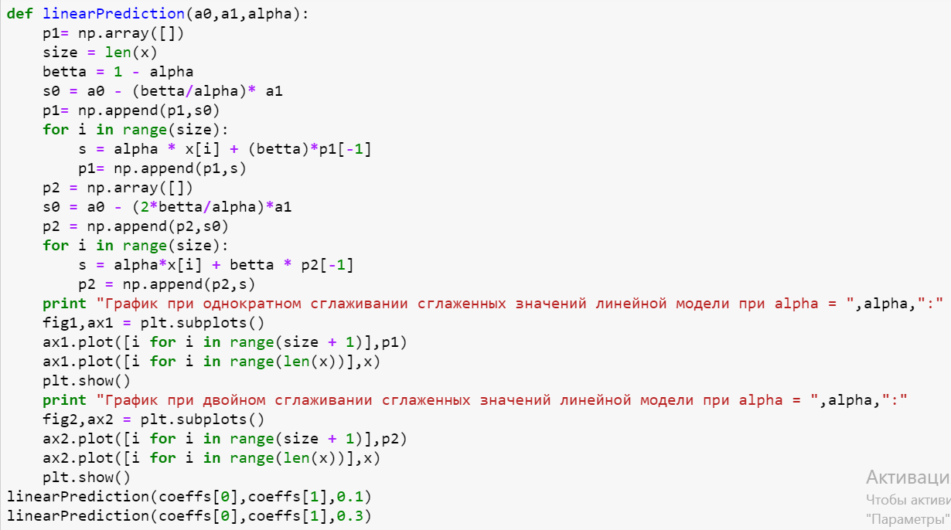

Вывод на экран:

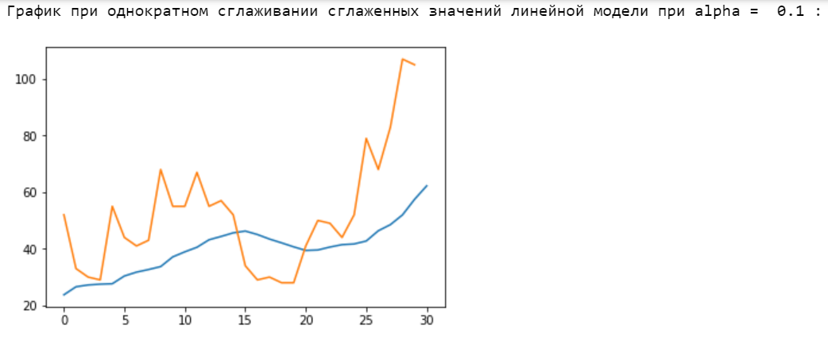

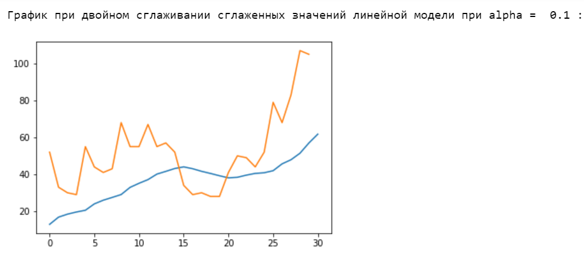

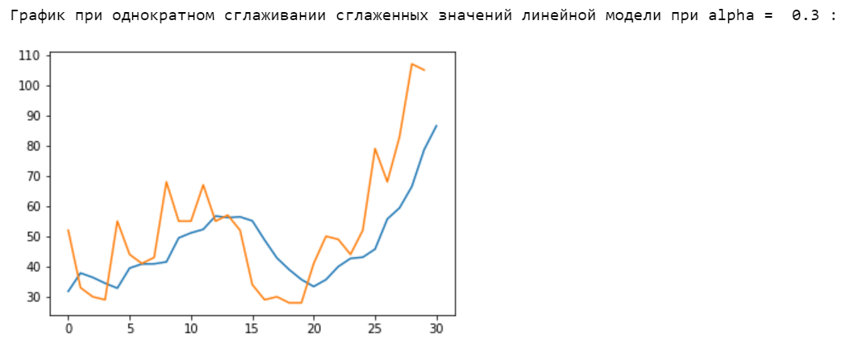

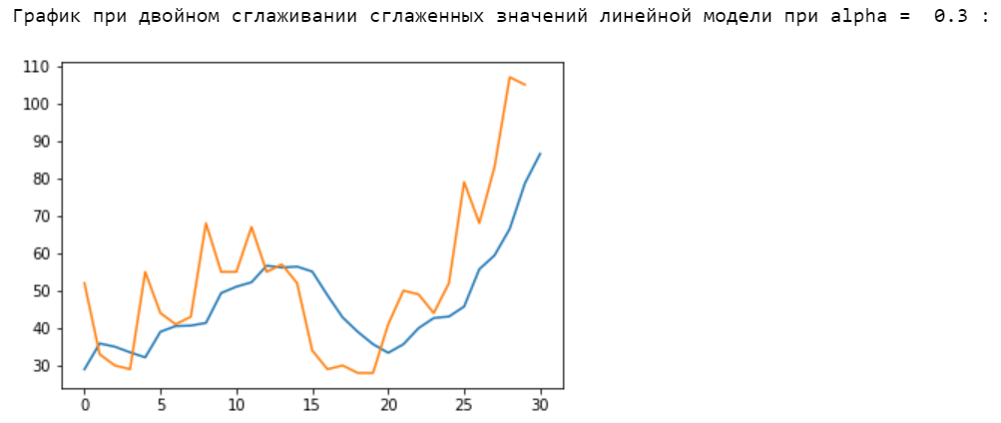

1. Прогноз для alpha = 0,1 и alpha = 0,3 при m = 1.

Где m – интервал упреждения.

Код:

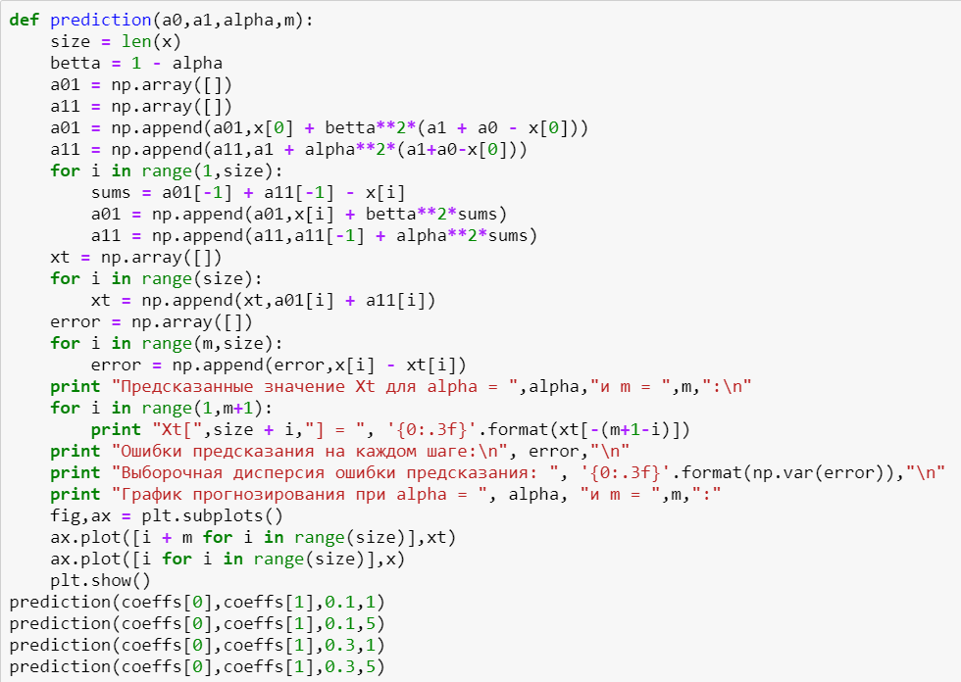

Вывод на экран:

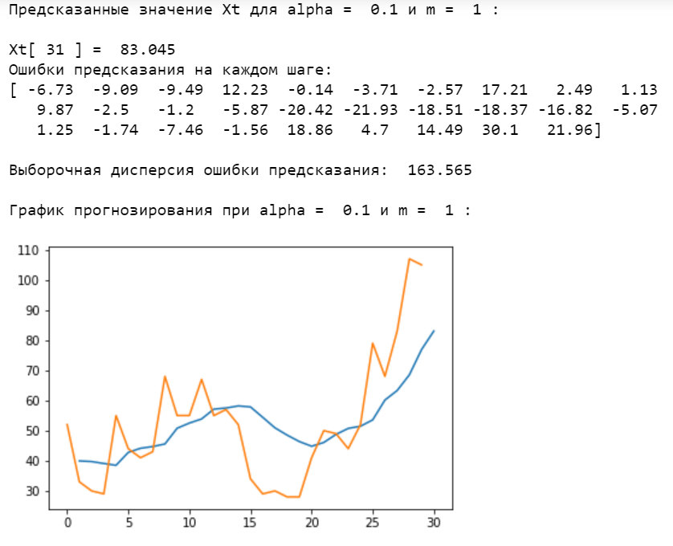

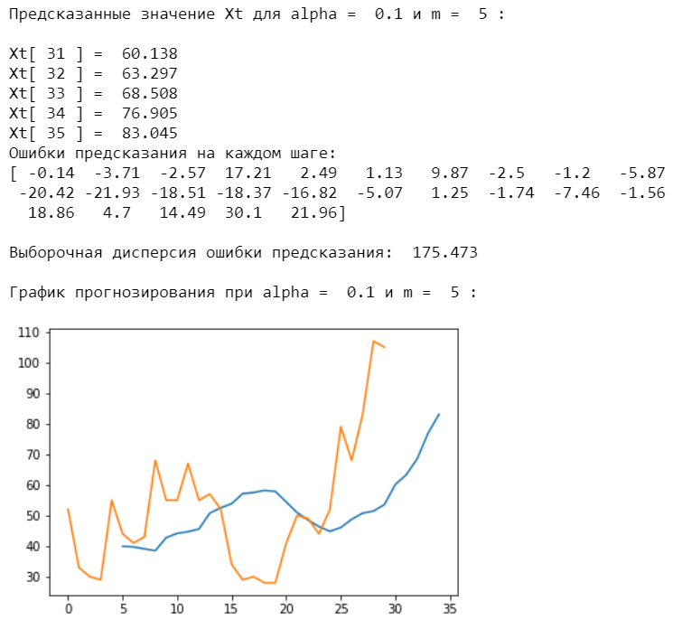

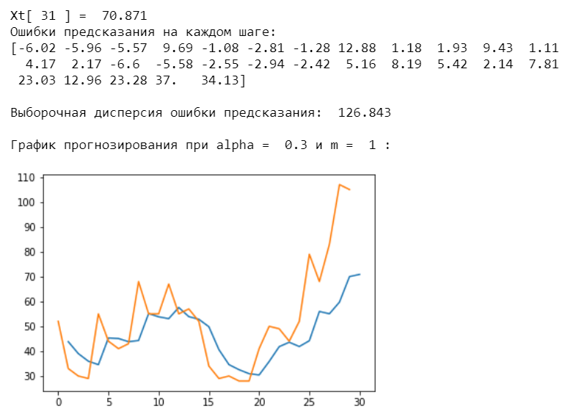

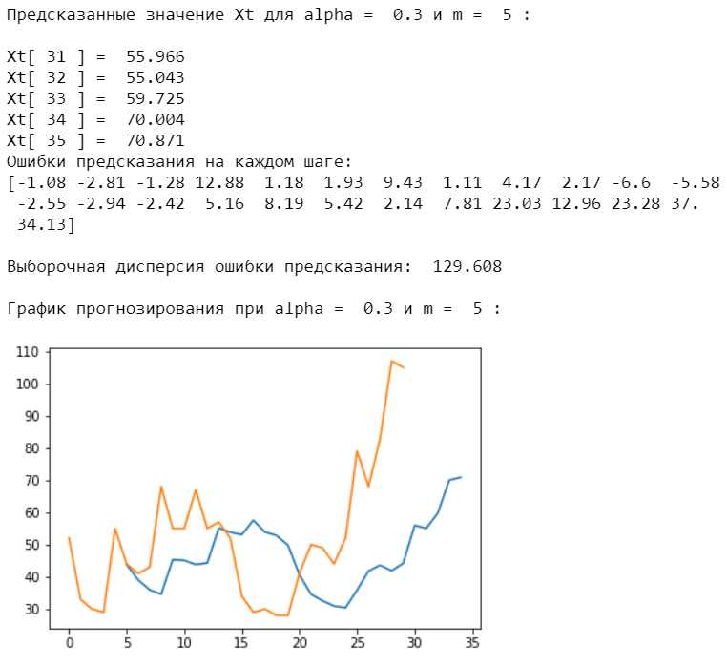

1. Рекомендация по выбору порядка полинома

Код:

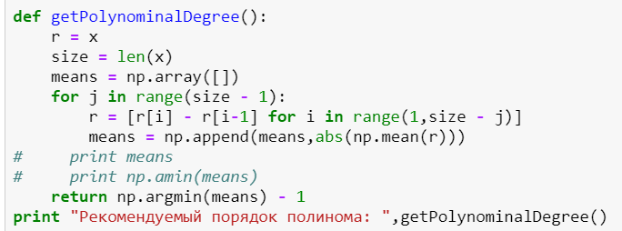

Вывод на экран:



На основе этого можно сделать вывод, что следует выбрать полином порядка 7 для прогнозирования модели временного ряда.

Вывод: